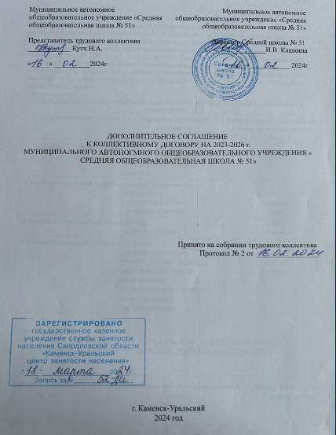

Сторонами настоящего дополнительного соглашения являются «Работодатель» в лице директора Кашкиной И.В. с одной стороны, и «Работники» в лице представителя работников Кутч Н.А с другой стороны, заключили настоящее соглашение о нижеследующем:
1- Внести изменения и дополнения к коллективному договору на 2023-2026 годы в приложение № 1 № 2, № 3, № 4 к положению об оплате труда работников муниципального автономного общеобразовательного учреждения «Средняя общеобразовательная школа № 51». в отношении которого орган местного самоуправления «Управление образования города Каменска-Уральского» осуществляет функции и полномочия учредителя в раздел «размер должностного оклада».
Приложение № 1

ПРОФЕССИОНАЛЬНАЯ КВАЛИФИКАЦИОННАЯ ГРУППА ДОЛЖНОСТЕЙ ПЕДАГОГИЧЕСКИХ РАБОТНИКОВ.
Квалификационные уровни | Должности работников образования. | Размер должностного оклада, ставки заработной платы, рублей
1 квалификационный уровень | Инструктор по физической культуре; музыкальный руководитель; страший вожатый | 15000
2 квалификационный уровень | Педагог дополнительного образования;  педагог-организотор;  социальный педагог. | 16500  16500  16500
3 квалификационный уровень | тьютор;  педагог-психолог | 17000  16500
4 квалификационный уровень | Учитель;  учитель-дефектолог;  учитель-логопед (логопед);  советник директора по воспитанию и взаимодействию с детскими общественными объединениямии | 17000  17000  17000  17000

Приложение № 2
ПРОФЕССИОНАЛЬНАЯ КВАЛИФИКАЦИОННАЯ ГРУППА
«ОБЩЕОТРАСЛЕВЫЕ ДОЛЖНОСТИ СЛУЖАЩИХ»

Квалификационные уровни | Профессиональные квалификационные группы | Размер должностного оклада, рублей
1 | 2 | З
Профессиональная квалификационная группа «Общеотраслевые должности
служащих первого уровня»
1 квалификационный уровень | Секретарь  делопроизводитель  документовед | 16745  15500  17000
Профессиональная квалификационная группа «Общеотраслевые должности
служащих второго уровня»
1 квалификационный уровень | лаборант | 16000
2 квалификационный уровень | заведующий хозяйством  диспетчер образовательного учреждения  инженер | 17492  17000  17000

Приложение 3.

ПРОФЕССИОНАЛЬНЫЕ КВАЛИФИКАЦИОННЫЕ ГРУППЫ ДОЛЖНОСТЕЙ РАБОТНИКОВ КУЛЬТУРЫ

Профессиональные квалификационные группы | Размер должностного оклада, рублей
Профессиональная квалификационная группа Должности работников культуры, искусства и кинематографии ведущего звена“
библиотекарь | 16500

Приложение 4.
ПРОФЕССИОНАЛЬНЫЕ КВАЛИФИКАЦИОННЫЕ ГРУППЫ
ОБЩЕОТРАСЛЕВЫХ ПРОФЕССИЙ РАБОЧИХ.

Квалификационные уровни | Профессии рабочих, отнесенные к квалификационным уровням | Размеры оклада, рублей
1 | 2 | З
Профессиональная квалификационная группа «Общеотраслевые профессии рабочих первого уровня»
1 квалификационный уровень | Наименования профессий рабочих, по которым предусмотрено присвоение 1, 2 и З квалификационных разрядов в соответствии с Единым тарифноквалификационным справочником работ и профессий рабочих; гардеробщик; дворник; сторож (вахтер); уборщик служебных помещений, | 14500
1 квалификационный уровень | рабочий по комплексному обслуживанию и ремонту здания. | 15000

Дополнение в коллективный договор вступает в силу с 01.02.2024г.

